Czwartek, Piątek 28-29.05
EDUKACJA POLONISTYCZNA
Witajcie
Dzisiaj podróż do świata ortografii. Aby ułatwić sobie pracę, przygotujcie słowniczek ortograficzny, kiedy będziecie mieli wątpliwości co do pisowni wyrazów - zerknijcie do niego..

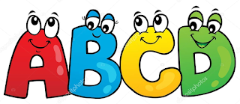
Otwórzcie zeszyty i zapiszcie temat.
W klasie
Temat : Potyczki ortograficzne
- Czas na dyktando, sprawdzone i poprawione przepiszcie do zeszytu, a potem prześlijcie do mnie.
https://dyktanda.online/app/dyktando/1617

Klasowy projekt TROPICIELE ORTOGRAFII.
Weź do ręki brudnopis i pióro.
Pospaceruj po swoim domu i wytrop co najmniej po 10 nazw, w których ukryły się LITERY rz po spółgłoskach p, b, t, d, g, k, j, ch, w i 10 z rz wymienne na r lub niewymienne .
Zapisz te wyrazy w dwóch grupach:
- wyrazy z rz po spółgłoskach
- wyrazy z rz ( wymienne i niewymienne)
i prześlij je na moje konto.

Wykonajcie zadanie 2 i 3 na str. 47 w ćwiczeniach.

EDUKACJA MATEMATYCZNA
W poleceniu 1 mamy następujące zadanie:
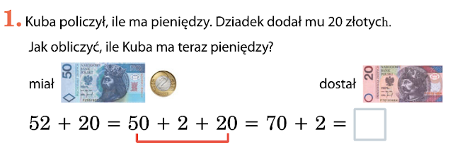
Najpierw dodajemy dziesiątki, a potem jedności.

Kuba liczy pieniądze, musi dodać do siebie dwie liczby 52 i 20. Spójrzcie na obliczenie (na ilustracji) i zauważcie w jaki sposób to zrobił.
Rozdzielił sobie najpierw 52 na dziesiątki i jedności - 50 + 2
Może teraz dodać do siebie osobno dziesiątki i jedności.
52 + 20 = 50 + 20 + 2 = 70 + 2 = 72
Ważne jest abyście zawsze dodawali dziesiątki do dziesiątek, a jedności do jednostek

Obliczcie w zeszycie w podobny sposób, ile pieniędzy mają inne dzieci.
Dane odczytajcie z tabeli.
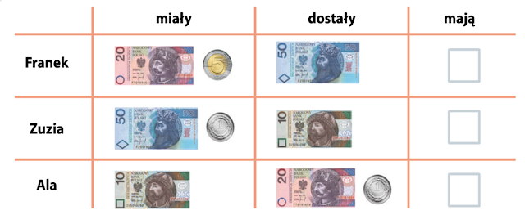
Wykonajcie do zeszytu zadanie 2 i 3. 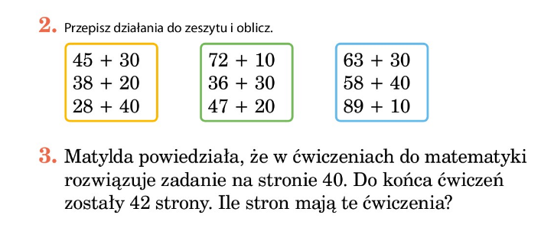
Dla utrwalenia - oblicz ( wydrukuj i wklej do zeszytu, albo przerysuj- tak jak was uczyłam okienko w tabelce jest dwie kratki na dwie kratki)

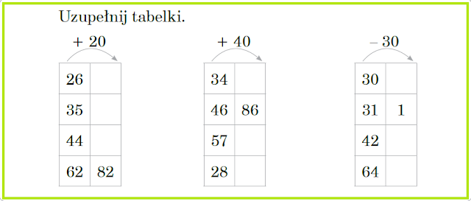
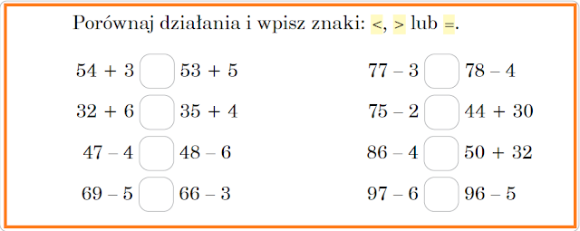
I to już wszystko na dzisiaj. Do poniedziałku.

